Лабораторная работа. Настройка расширенных сетей VLAN, VTP и DTP

1. Топология

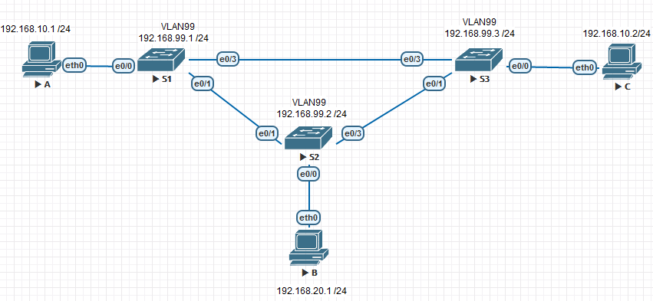

1. Таблица адресации

|  |  |  |  |
| --- | --- | --- | --- |
| Заголовок таблицы | Интерфейс | IP-адрес | Маска подсети |
| S1 | VLAN 99 | 192.168.99.1 | 255.255.255.0 |
| S2 | VLAN 99 | 192.168.99.2 | 255.255.255.0 |
| S3 | VLAN 99 | 192.168.99.3 | 255.255.255.0 |
| PC-A | NIC | 192.168.10.1 | 255.255.255.0 |
| PC-B | NIC | 192.168.20.1 | 255.255.255.0 |
| PC-C | NIC | 192.168.10.2 | 255.255.255.0 |

**Домашнее задание**

VLAN

Цель: Настройка VTP Настройка DTP Добавление сетей VLAN и назначение портов Настройка расширенной сети VLAN

В этой лабораторной работе вы настроите магистральные каналы между этими коммутаторами  
Все коммутаторы будут настроены на использование VTP для обновлений сетей VLAN. S2 будет настроен в качестве сервера.   
Настройка динамического протокола транкинга (DTP)  
Добавление сетей VLAN и назначение портов  
В 4 части вам предстоит перевести VTP на коммутаторе S1 в прозрачный режим и создать сеть VLAN расширенного диапазона на коммутаторе S1.

Создание сети и настройка основных параметров устройства

* Создать сеть согласно топологии(уже соединил согсно схеме)

S1 : Enable – Configure terminal – interface vlan 1 – ip address 192.168.1.1 255.255.255.0 – no shutdown – exit - hostname S1 – do copy run start – [Enter]   
S2 : Enable – Configure terminal – interface vlan 1 – ip address 192.168.1.2 255.255.255.0 – no shutdown – exit - Hostname S2 – do copy run start – [Enter]  
S3 : Enable – Configure terminal – interface vlan 1 – ip address 192.168.1.3 255.255.255.0 – no shutdown – exit - Hostname S3 – do copy run start – [Enter]

* Чтобы отключить поиск по DNS на каждом коммутаторе прописываем  
  no ip domain-lookup в режиме конфигурации
* В режиме конфигурации пропишем : пароль на расширенный режим, и на вход устройства ,а также синхронизацию CLI .  
  S1 : enable secret class – line console 0 – password cisco – login - logging synchronous  
  S2 : enable secret class – line console 0 – password cisco – login - logging synchronous   
  S3 : enable secret class – line console 0 – password cisco – login - logging synchronous
* Настроим баннер при входе, при входе на устройство   
  S1,S2,S3: Banner motd “**This is a secure system. Authorized Access Only!”**
* Заводим протокол VTP на коммутаторы  
  S1 : vtp domain CCNA – vtp password cisco – vtp version 3 – vtp mode client   
  S2 : vtp domain CCNA – vtp password cisco – vtp version 3 – vtp mode server – end – vtp primary server force  
  S3 : vtp domain CCNA – vtp password cisco – vtp version 3 – vtp mode client
* Переведем порты в режим TRUNK для того,чтобы работал протокол VTP  
  S1 : interface FastEthernet 0/3– switchport trunk encapsulation dot1q – switchport mode trunk  
  S1: interface FastEthernet 0/1 – switchport trunk encapsulation dot1q – switchport mode dynamic desirable – do show interface trunk vtp  
    
  S2 : interface FastEthernet 0/1 – switchport trunk encapsulation dot1q – switchport mode trunk  
  S2 : interface FastEthernet 0/3 – switchport trunk encapsulation dot1q – switchport mode trunk  
  S3: interface FastEthernet 0/3 – switchport trunk encapsulation dot1q – switchport mode trunk  
  S3: interface FastEthernet 0/1 – switchport trunk encapsulation dot1q – switchport mode trunk
* В S2 заведем VLAN  
   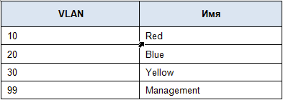

S2: vlan 999 – name VTP_Lab – : vlan 10 – name Red – vlan 20 – name Blue –vlan 30 –name Yellow – vlan 99 –name Management   
  
Проверяем на остальных коммутаторах :  
S1: do show vlan brief  
S3: : do show vlan brief  
  
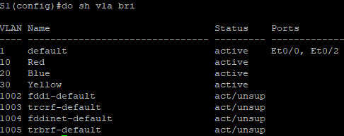  
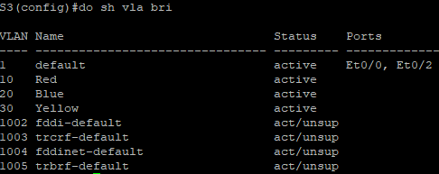

* Проверим утилитой ping связанность ПК A-C  
  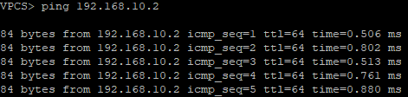  
    
  Со Switch 2 проверим связанность со всеми коммутаторами  
  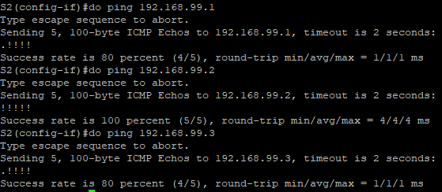  
    
  ***Доп материал ,настройка SSH на коммутаторе S2***1) Hostname …  
  2)ip domain-name …  
  3)crypto key generate rsa  
  2048[Enter]  
  4)line vty 0 4  
  transport input ssh  
  login local  
  5)username admin secret cisco  
  6)ip ssh version 2  
  7)Enable secret cisco